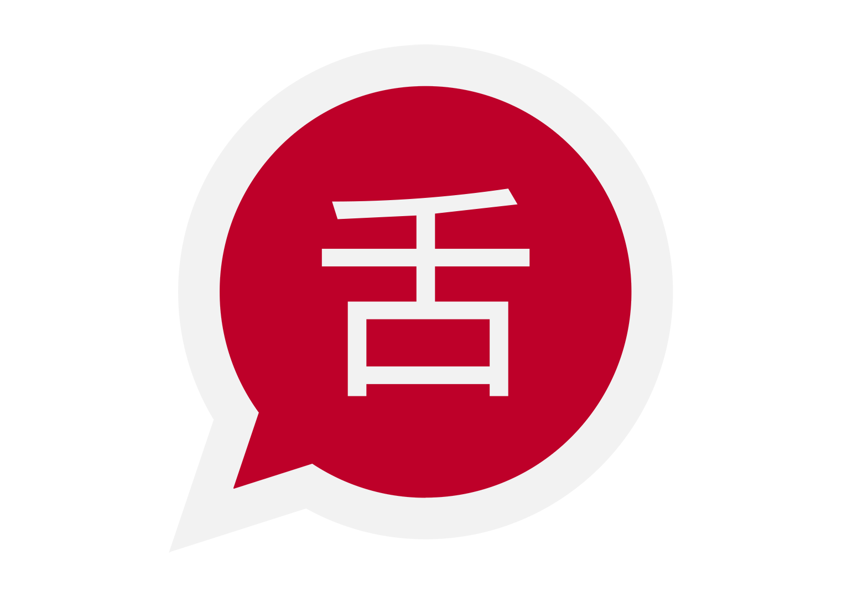NIHONGO IDIOMAS
ÍNDICE
SISTEMA PARA APRENDIZAGEM DE IDIOMAS 3
REQUISITOS BACK-END 4
REQUISITOS FRONT-END 4
REQUISITOS DE PÁGINAS 4
REQUISITOS DO VOCABULÁRIO 5
REQUISITOS DO SHADOWING 5
REQUISITOS DO FÓRUM 5
REQUISITOS DO N’TALK 5
REQUISITOS DE CONFIGURAÇÕES 6
REQUISITOS DO SUPORTE 6
REQUISITOS DOS CURSOS 6

SISTEMA PARA APRENDIZAGEM DE IDIOMAS
Este documento descreve um sistema de informação voltado ao aprendizado de novos idiomas. A plataforma Nihongo terá os seguintes recursos: vocabulário, shadowing, fórum, n’talk e suporte. Ao entrar na plataforma, o usuário escolhe um curso, este terá vários módulos, cada módulo uma pequena explicação e frases para serem adicionadas ao seu vocabulário. Dentro do vocabulário, o sistema selecionará conforme o seu algoritmo frases para serem revisadas diariamente. A função shadowing complementa o aprendizado treinando o listening.

REQUISITOS BACK-END
  - O sistema deverá ser acessado via navegador ou aplicativo android.
  - O sistema deve ser multilingual, suportando inicialmente português e inglês.
  - O usuário deve estar logado para usar o sistema.
  - O sistema de login deve estar conectado ao Google.
  - O sistema terá três tipos de contas: administrador, tutor e aluno.
  - O modelo arquitetural MVC (Model-View-Controller) deve ser adotado.
  - O sistema deve ser totalmente carregado apenas uma vez, trabalhando posteriormente com requisições ajax.
  - As informações serão armazenadas em um banco de dados relacional MySQL.
  - Os dados devem transitar em formato json.
  - O back-end deve ser programado em PHP orientado a objetos.

REQUISITOS FRONT-END
  - O front-end será desenvolvido com HTML5, CSS, Materialize Framework e jQuery Mobile.
  - O JavaScript deve ser orientado a objetos.
  - Dois temas devem ser disponibilizados, light e dark.

REQUISITOS DE PÁGINAS
  - A página inicial deve mostrar as seguintes seções: botão de login no topo, um banner deslizante com explicações e rodapé.
  - A página de login terá apenas um botão e o rodapé.
  - A página de tutorial terá estas seções:.

REQUISITOS DO VOCABULÁRIO

REQUISITOS DO SHADOWING
  - O recurso de shadowing deve exibir vários textos com áudio.
  - Deve conter conteúdo de nível básico, intermediário e avançado.
  - Deverá conter um botão para exibir a tradução de cada frase logo abaixo de cada frase original.
  - Ao clicar em uma palavra, uma caixa deve ser aberta com um dicionário explicando-a.

REQUISITOS DO FÓRUM
  - Cada curso terá seu próprio fórum.
  - Qualquer usuário cadastrado poderá fazer perguntas e respostas.
  - O fórum deve suportar texto, áudio, imagem, video e link.

REQUISITOS DO N’TALK
  - O recurso N’Talk deve conectar duas pessoas a um bate-papo em tempo real.
  - A página deve conter os seguintes recursos: escolha do idioma, escolha do sexo do interlocutor, botão de conectar e lista de amigos.
  - O chat deve suportar texto e áudio.

REQUISITOS DE CONFIGURAÇÕES
  - A página de configurações deve conter os seguintes recursos: tutorial, tema escuro, repetições do áudio, reprodução automática.
  - Premium: desativar anúncios, baixar curso offline, suporte.

REQUISITOS DO SUPORTE
  - O sistema de suporte será um chat direto com o(s) tutor(s) do curso.

REQUISITOS DOS CURSOS
  - Os cursos serão gratuitos com anúncios e exigência de conexão com a internet.
  - A versão paga deve oferecer suporte para uso do aplicativo android offline e remoção dos anúncios.
  - A versão paga deve custar (R$?) na primeira compra, depois (R$?).
  - Cada pagamento terá prazo de um ano.
  - Os cursos devem seguir a seguinte estrutura: vários módulos com uma pequena explicação e depois frases para serem adicionadas ao vocabulário.
  - Os cursos terão pelo menos os seguintes módulos: ver o arquivo lista_de_módulos.txt.

